3 лаба по авм

Диаграмма вариантов использования, деятельности(поведенческая), структурная

**Диаграмма вариантов использования:**

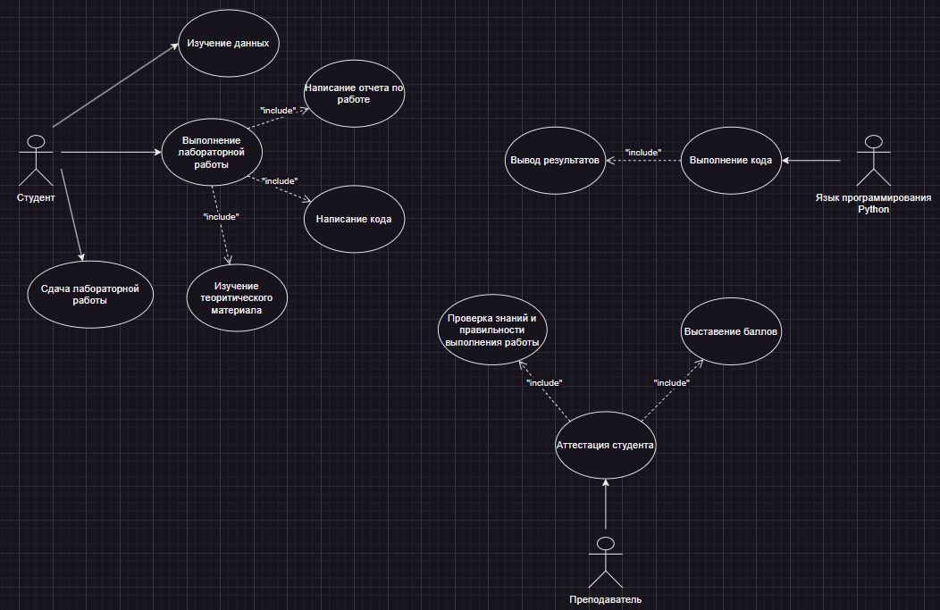

|  |
| --- |
| Проставление баллов за лабораторную работу |
| ID:1 |
| Краткое описание: Преподаватель проставляет баллы за лабораторную работу |
| Главные актеры:   * Преподаватель * Студент |
| Второстепенные актеры:   * Язык программирования Python |
| Предусловия:   * Преподаватель выдал варианты работы студентам * Студент имеет настроенный компилятор и знает свой вариант |
| Основной поток:   * Прецедент начинается с того, что преподаватель выдает студентам варианты * Преподаватель выполняет действия: * Проверяет знания студента по теории * Проверяет правильность выполнения работы * Ставит баллы за лабораторную работу |
| Постусловия:   * Баллы за работу известны студенту |
| А2.   * Студент выполняет действия: * Изучает данные и теоретический материал * Пишет код * Пишет отчет по работе * Язык программирования Python выполняет код, написанный студентом, и выводит ему результаты * Студент сдает работу преподавателю * Преподаватель проверяет знания студента и правильность выполнения его работы * Преподаватель выставляет баллы студенту * Сдача прошла успешна, если студенту поставили баллы |

**Диаграмма последовательности (основной поток):**  
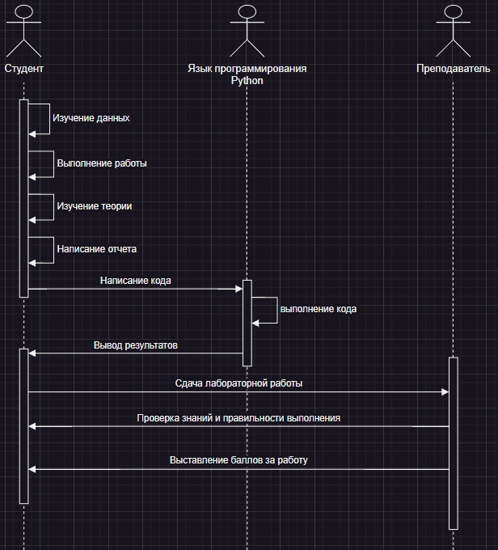

**Диаграмма деятельности(основной поток):**

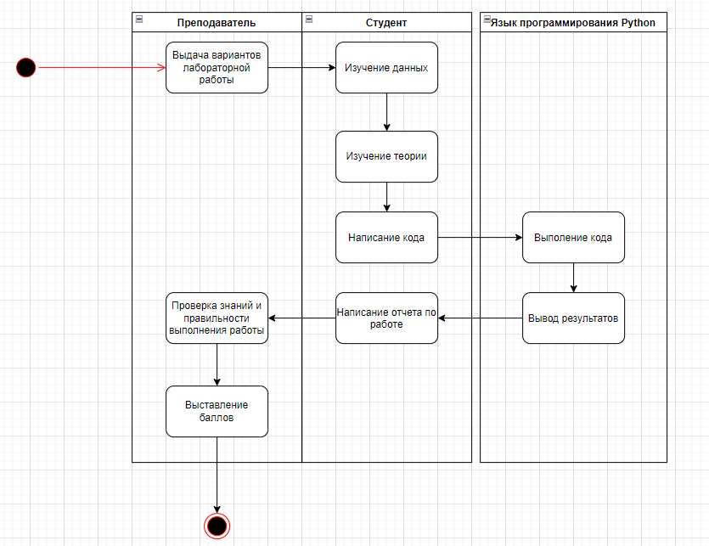

**Диаграмма классов:**

